课题：气候的影响因素-拓展提升任务

阅读图文资料，回答下列问题。

斯里兰卡旧称锡兰，因自然条件优越，物产丰富，而被称为 “印度洋上的珍珠”。亭可马里是斯里兰卡最大的天然港口，科伦坡是世界上最大的人工港之一。

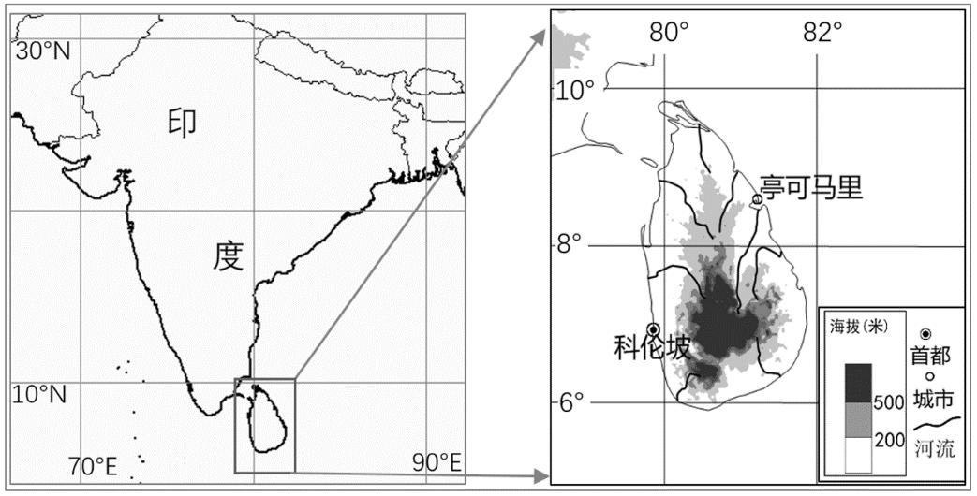

图12

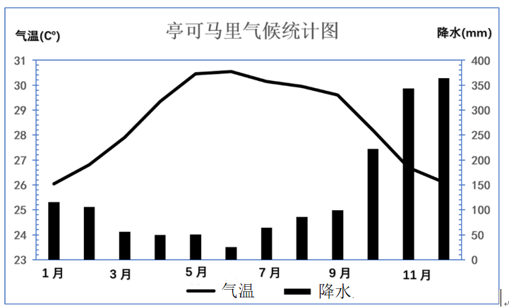

读图13，从气温或降水任选其一，说明亭可马里的气候特征及其形成原因。（12分）

解析：该题考查气候特征及形成原因。气温特点一般从年均温、年较差、最热月及最冷月气温即出现时间等方面描述，降水特点从年降水两、降水季节分配等方面分析。影响因素可参考课件总结的思维线索结合区域特征作答。

气温方面：纬度低，获得的太阳光热多（2分），年均温高（2分）；纬度低，昼夜长短变化幅度小（2分），气温年较差小（2分）；4-9月（最热月5、6月）直射点在北半球（1分），白昼较长（1分）降水较少（1分）气温较高（最高），（1分）；10-3月（最冷月12、1月），直射点在南半球（1分），白昼较短（1分），降水较多（1分），气温较低（最低）（1分）

降水方面：全年降水量约1580毫米，降水多（2分），有雨季和旱季的差别（2分）。雨季为每10月至次年2月，即受东北季风的影响（2分），位于迎风坡，降水多（2分）。旱季为每3月至9月，位于西南季风（2分）的背风坡，降水少（2分）。